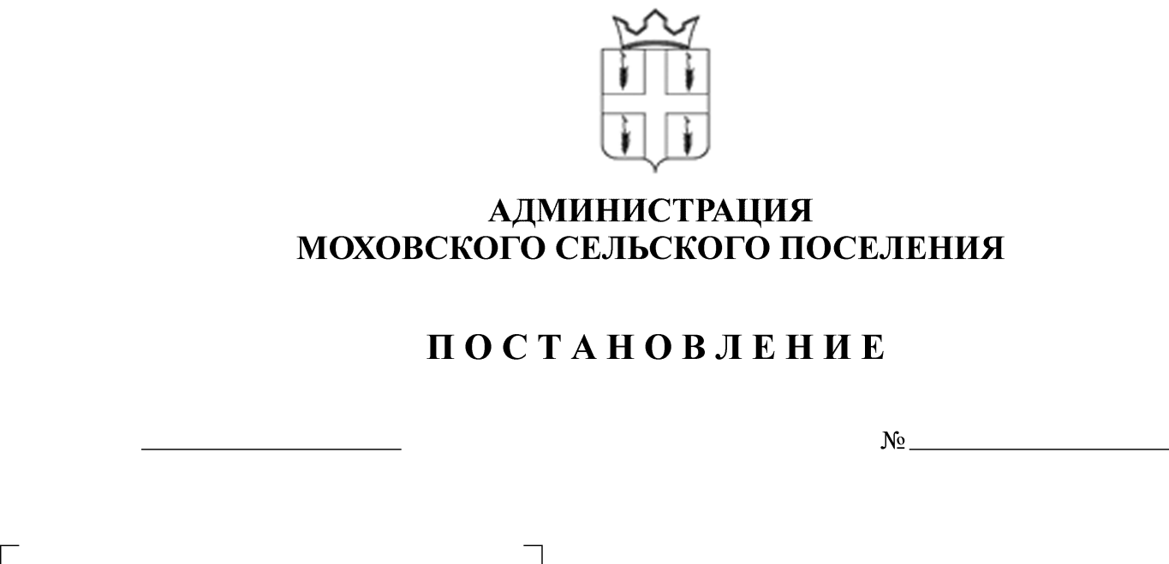
О внесении изменений в Административный регламент предоставления муниципальной услуги «Прием заявлений, документов в целях постановки на учет граждан в качестве нуждающихся в жилых помещениях», утвержденный постановлением администрации Моховского сельского поселения от 24.07.2014 № 194 «Об утверждении административного регламента предоставления муниципальной услуги «Прием заявлений, документов в целях постановки на учет граждан в качестве нуждающихся в жилых помещениях»
65
06.04.2015

В целях приведения в соответствие с действующим законодательством
Администрация Моховского сельского поселения ПОСТАНОВЛЯЕТ:
1. Внести в Административный регламент предоставления муниципальной услуги «Прием заявлений, документов в целях постановки на учет граждан в качестве нуждающихся в жилых помещениях», утвержденный постановлением администрации Моховского сельского поселения от 24 июля 2014 г. № 194 «Об утверждении административного регламента предоставления муниципальной услуги «Прием заявлений, документов в целях постановки на учет граждан в качестве нуждающихся в жилых помещениях» следующие изменения:
1.1.пункт 2.6. изложить в следующей редакции:
«2.6.1.Исчерпывающий перечень документов, необходимых
для предоставления муниципальной услуги:
2.6.1.1. заявление о принятии на учет в качестве нуждающегося в жилом помещении по форме согласно приложению 1 к административному регламенту;
2.6.1.2. паспорт или иные документы, удостоверяющие личность заявителя и лиц, указанных в качестве членов его семьи;
2.6.1.3. сведения о составе семьи заявителя, предоставленные должностным лицом, ответственным за регистрацию граждан Российской Федерации по месту пребывания и жительства, за 5 лет, предшествующих дате подачи заявления. Сведения о составе семьи лиц, проживающих в государственном или муниципальном жилищном фонде, запрашиваются органами местного самоуправления самостоятельно в порядке межведомственного взаимодействия;
2.6.1.4. решение уполномоченного органа о признании гражданина малоимущим и(или) документы, подтверждающие принадлежность заявителя к определенной федеральным законом или законом Пермского края категории граждан, имеющих право на получение жилых помещений, предоставляемых по договору социального найма;
2.6.1.5. документы, подтверждающие право быть признанными нуждающимися в жилом помещении, а именно:
а) документы, подтверждающие право пользования жилым помещением, занимаемым заявителем и лицами, указанными в качестве членов его семьи (договор найма, решение о предоставлении жилого помещения, судебное решение о вселении и т.п.). Данная норма не распространяется на заявителей, являющихся нанимателями муниципального или государственного жилищного фонда, а также на собственников жилых помещений, права на которые зарегистрированы в установленном законом порядке в Едином государственном реестре прав на недвижимое имущество и сделок с ним;
б) правоустанавливающие документы на объекты недвижимости, права на которые не зарегистрированы в Едином государственном реестре прав на недвижимое имущество и сделок с ним;
в) документы, подтверждающие несоответствие занимаемого жилого помещения установленным требованиям;
г) документы, подтверждающие право на внеочередное предоставление жилого помещения по договору социального найма.
Все документы представляются в орган, предоставляющий муниципальную услугу, в копиях с одновременным представлением оригинала. Копии документов после проверки их соответствия оригиналу заверяются лицом, принимающим документы.
2.6.2. Тексты документов, представляемых для оказания муниципальной услуги, должны быть написаны разборчиво, наименования юридических лиц
- без сокращения, с указанием их мест нахождения. Фамилии, имена и отчества физических лиц, адреса их мест жительства должны быть написаны полностью».
2. Опубликовать (обнародовать) настоящее постановление в соответствии с Уставом муниципального образования «Моховское сельское поселение» Кунгурского муниципального района Пермского края.

Глава Моховского сельского поселения В.Н. Мальцев

